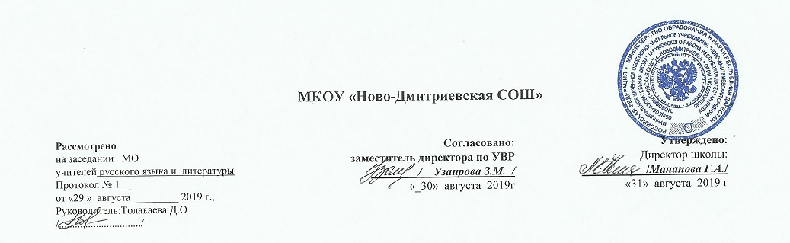

Методическое объединение
учителей гуманитарного цикла
на 2019-2020 учебный год

Руководитель МО: Д.О. Толакаева
учитель русского языка и литературы

МКОУ «Ново-Дмитриевская СОШ»

ПЛАН РАБОТЫ
методического объединения
учителей русского языка и литературы
на 2019-2020 учебный год

Руководитель: Толакаева Д.О.

СОДЕРЖАНИЕ.

1. Анализ работы МО за прошедший год.
2. Цели и задачи деятельности МО на новый учебный год.
3. Методическая тема МО.
4. Банк данных членов МО.
5. Методическое обеспечение предметов гуманитарного цикла.
6. План-график работы МО на 2019-2020 учебный год.
7. Работа методического объединения по подготовке к Государственной итоговой аттестации.
8. Методические темы учителей гуманитарного цикла
Выступления членов МО учителей русского языка и литературы по распространению передового опыта. План работы над методической темой.

10. График проведения предметной недели

11.Открытые уроки учителей русского языка и литературы

12.Внекласные мероприятия.

Отчет о работе ШМО учителей русского языка и литературы за 2018-2019 уч.год

В 2018-2019 уч. году в составе ШМО работали 7 квалифицированных учителей.

ФИО учителя | Образование, что закончил | стаж | Разряд,  категория
Толакаева Д.О. | Высшее  ДГПИ | 32г. | Первая 2015 г.
Арсланбекова И.О. | Высшее  ДГПИ | 23 г. | соотв.2018 г.
Бекишиева Г.Б | Высшее  ДГПИ | 24 г. | соотв.2018 г.
Шамакаева З.Б. | Высшее  ДГУ | 31 г. | Первая 2015 г.
Янибекова А.И | Высшее  УРАО | 24 г. | Высшая 2015 г.
Гаджиева Д.Ш. | Высшее  ДГПИ | 38 л | соотв. 2018 г.
Нукаева Т.М | Высшее  ДГПИ | 36 л. | высшая.2019 г.
Занятия проводились по программам и учебникам, рекомендованным Минобром РФ и РМ. В 5-6 классах преподавание русского языка велось по учебнику под ред. М. Т. Баранов, Т. А. Ладыженская, Л. А. Тростенцова и др. – М.: Просвещение, 2015
, 7 кл. – под ред. Богданова И Бархударова, 8-9 кл. – под ред Тростенцовой, 10-11 кл.- под ред. Власенкова и Рыбченковой ( базового и профильного ровня В 2018-2019 уч. году члены ШМО ставили перед собой следующие цели и задачи:
Цели:
- совершенствование процесса обучения русскому языку и литературе,
-повышение качества знаний учащихся;
- расширение сферы образовательного пространства;
-повышение уровня квалификации педагогов
Задачи:
-выявление, изучение и обобщение опыта передовых учителей ;
-повышение квалификации учителей путем самообразования и своевременного прохождения курсовой переподготовки и аттестации;;
- внедрение новых педагогических технологий;
-развитие творческого потенциала школьников;
- повышение уровня речевой, коммуникативной и орфографической грамотности школьников;

Работа ШМО была направлена на:
- совершенствование методики проведения урока;
- улучшение индивидуальной и групповой форм работы с одаренными детьми и учащимися с низкой мотивацией к учебной деятельности;
- коррекцию знаний учащихся на основе диагностической деятельности учителя;
- развитие способностей учащихся;
- повышение мотивации обучения учащихся;
- ознакомление педагогов с новой методической литературой.
В текущей деятельности ШМО учителями русского языка и литературы использовались такие формы работы как;
- работа учителей над темами по самообразованию;
- открытые уроки и их анализ;
- взаимопосещение уроков;
- предметные недели;
- разработка методических рекомендаций в помощь учителю, учащимся и родителям
- индивидуальные беседы по организации и проведению уроков;
- аттестация членов ШМО;
- курсовая переподготовка учителей;
- выполнение теоретической и практической частей учебных программ.
- Подготовка учащихся 9 и11 классов к ГИА и ЕГЭ.
- Организация проектно-исследовательской деятельности учащихся, привлечение школьников к участию в предметных олимпиадах, конференциях и конкурсах.

Согласно плану работы были проведены заседания ШМО. Всеми членами ШМО своевременно пройдены курсы повышения квалификации.

Основным показателем качества работы являются качество знаний и успеваемость, а также результативность сдачи ЕГЭ и ГИА.
 | 2018-2019
Качество знаний по школе (русский язык) | 50%
Успеваемость по школе | 98%
Средний балл по школе | 3,7
Балл ЕГЭ | 58 (56 по району)
Средний балл ГИА | 73%
Качество по литературе | 68%
Успеваемость по школе | 96%

В феврале 2019 года был проведен муниципальный мониторинг по русскому языку в 11 классе.
Результаты мониторинга показали, что качество знаний и уровень обученности учащихся находятся на допустимом уровне.
Класс | Учитель | Качество | Успеваемость | Средний балл
11 | Янибекова А.И.. | 50 | 83,3 | 3,6

В текущем учебном году членами МО были подготовлены призеры и победители муниципальной олимпиады по русскому языку, литературе .
2018-2019 год
Литература – 1 победитель:
1 | Шамакаева Э. | 10 | Бекишиева Г.Б. |  | призер
Русский язык – 1 победитель
1 | Гасанова М. | 10 | Бекишиева Г.Б. | 1 |  | победитель
В период с 21 января по 26 января 2019 года была проведена предметная Неделя русского языка и литературы.
Неделя русского языка и литературы была проведена учителями русского языка:Толакаевой Д.О.,Арсланбековой И.О.,Бекишиевой Г.Б., Шамакаевой З.Б.,Янибековой. Мероприятия соответствовали возрастным особенностям и интересам учащихся. Предметная неделя предусматривала использование современных образовательных технологий: игровой деятельности, информационно – компьютерной, критического мышления. При проведении учитывались возрастные особенности школьников, их интересы и пожелания, индивидуальные склонности и способности.
В рамках методической недели членами ШМО были проведены открытые уроки и мероприятия для коллег
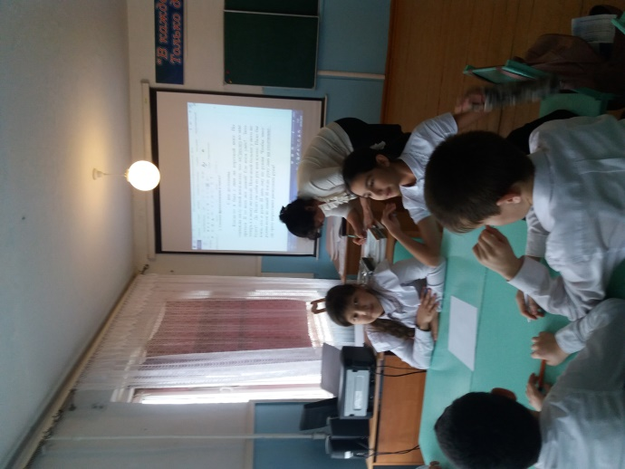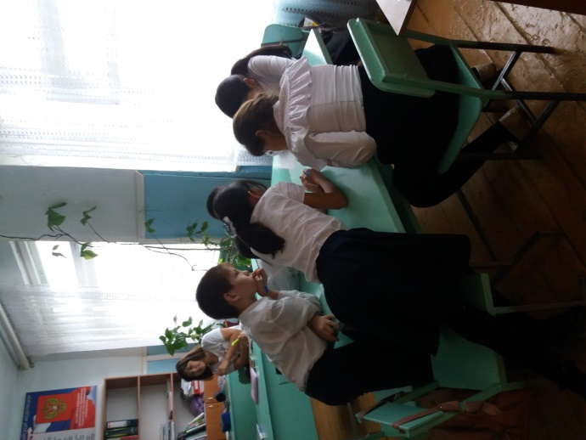

Приняли активное участие во Всероссийском конкурсе «Живая классика».22.02.2019 г. состоялся школьный этап, победителями которого стали : Манапов Р.( 6 а класс), Баймамбетов А., Юлакаева Д.( 7 класс). Наш ученик Манапов Р. Вышел победителем муниципального этапа и участвовал в региональном этапе.
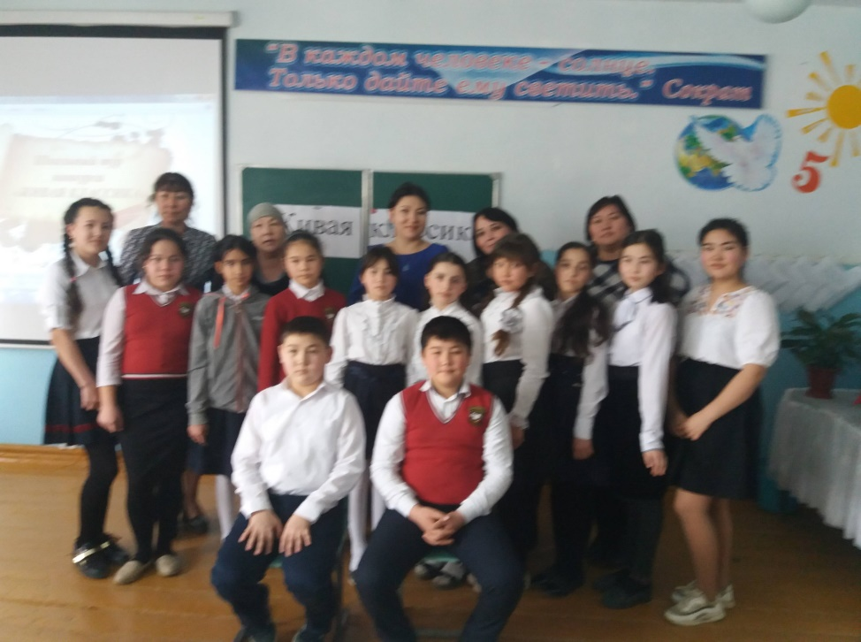
Все учителя используют по возможности в процессе обучения компьютерные технологии, имеют значительный банк презентаций и дополнительного дидактического материала к урокам. Так как не оборудованы необходимым мультимедийным оборудованием кабинеты русского языка нет возможности использовать постоянно интернет-ресурсы.
В новом учебном году членам МО рекомендуется уделять большее внимание организации проектно-исследовательской деятельности, провести ряд открытых уроков с учетом требований перехода на ФГОС и в условиях сетевого взаимодействия, эффективнее использовать технические возможности школы для организации работы с мотивированными детьми, при подготовке к предметным олимпиадам.
Руководитель ШМО – Д.О.Толакаева.

ЦЕЛИ И ЗАДАЧИ ДЕЯТЕЛЬНОСТИ МО НА 2019-2020 УЧЕБНЫЙ ГОД
Цель работы ШМО: создание и организация системы гуманитарного образования в школе, ориентированной на гарантированный результат (т.е. уровень обученности, обучаемости, воспитанности, отношения к чтению), каковым является развитое творческое мышление, креативность, универсальное знание.
Средством реализации этой цели считаем образовательные технологии, построенные на принципах деятельностного подхода, личностно-ориентированного и развивающего обучения.
Задачи ШМО:
Концентрирование основных сил МО в направлении повышения качества обучения, воспитания и развития школьников.
Повысить мотивацию учителей на овладение приемами анализа собственных результатов образовательного процесса, участие в освоении передового опыта, изучение и применение новых образовательных технологий в профессиональной деятельности членов МО гуманитарного цикла
Стимулировать творческое самовыражение, раскрытие профессионального потенциала педагогов в процессе работы с одаренными детьми.
Сосредоточить основные усилия МО на совершенствование системы повторения, отработке навыков тестирования и подготовке учащихся к итоговой аттестации в форме ОГЭ.
Цель гуманитарного образования: формирование гуманитарного знания, формирование умений.
Задачи гуманитарного образования:
1.Формирование основ гуманитарного мышления:
а) развитие интеллектуально-эвристических способностей,
б) развитие мыслительных и поведенческих стратегий и компетенций,
в) обучение ремеслу историка, литератора, ритора, лингвиста и т.д.
2.Развитие школьника, как субъекта коммуникации:
а) создание условий коммуникативного события в процессе обучения.
З. Предоставление школьнику реальной возможности самовоспитания
а) за счет направленной систематизации знаний через систему заключительных уроков по каждой дисциплине,
б) внедрение в практику работы МО индивидуально-дифференцированного подхода обучения и воспитания,
в) внедрение личностно-ориентированных технологий обучения (инновационных технологий исторического, литературного образования, технологии развития критического мышления, метода проектной деятельности.
Образовательная деятельность МО гуманитарного цикла не противоречит принципам гуманитарного образования:
1) принцип экологического подхода к образованию (целостное видение самого себя и своей человеческой функции во взаимоотношении с обществом);
2) принцип гуманизации (обеспечение приоритета общечеловеческих ценностей, личностного и индивидуального подхода; формирование нравственности и духовности на основе общекультурных и национальных традиций);
З) принцип демократизации (реализация педагогики сотрудничества, самоорганизация и самоопределение в выборе альтернативных вариантов обучения);
4) принцип развивающего образования (постановка и реализация целей, восхождения к новым целям).
Для успешной работы в реализации научно-методической темы МО гуманитарного цикла учителя используют принципы воспитания творческих способностей личности:
• единства и оптимального сочетания управления индивидуальной работы и коллективной,
• единства и оптимального сочетания управления и самоуправления,
• единства и оптимального сочетания репродукции и проблемных методов,
• единства и оптимального сочетания рационального и эмоционального,
• оптимальной трудности и проблемности, организуемой деятельности учащихся,
• новизны и разнообразия деятельности учащихся,
• единства образования, развития и воспитания,
• сотрудничества ученика и учителя, оптимизма веры в силы и способности ученика,
• поощрения успеха и доброжелательной критики недостатков.
Уже не первый год МО строит свою работу в соответствии с личностно-ориентированной направленностью развития школьников. В настоящее время коллектив вышел на новую для себя проблему: повышение качества образования на основе современных образовательных технологий, роста профессиональной компетентности педагогических кадров в условиях перехода на новое содержание образования, внедрения нового механизма оценки результатов учебной деятельности учащихся в условиях информатизации системы образования.
Цель работы – содействие повышению качества образования в условиях информатизации системы образования. Задачи: оказание поддержки педагогам в освоении и введении в действие государственных образовательных стандартов общего образования;
оказание помощи в развитии творческого потенциала педагогических работников; удовлетворение информационных, учебно-методических, образовательных потребностей педагогических работников; создание условий для организации и осуществления повышения квалификации педагогических работников через курсы повышения квалификации ИКТ- компетентности (профессиональный уровень).

Методическая тема:
« Профессиональная компетентность учителей русского языка и литературы
как основной фактор повышения качества образовательного процесса».
Цели ШМО:
- Формирование прочных умений и навыков по предметам гуманитарного цикла на основе дифференцированного обучения, использования динамичной системы классной, групповой и индивидуальной работы с учащимися
- Воспитание на уроках гуманитарного цикла гражданской идентичности
- Повышение уровня педагогического мастерства учителей и их компетенции в области образовательных и информационно-коммуникативных технологий.
- Повышение качества знаний учащихся по предметам гуманитарного цикла путем применения индивидуального, дифференцированного и личностно-ориентированного подходов и современных педагогических технологий.
- Использование ИКТ и мультимедийных технологий в преподавании предметов гуманитарного цикла.
- Повышение мотивации к изучению предметов гуманитарного цикла через вовлечение в различные виды урочной и внеурочной деятельности: проведение конкурсов, внеклассных мероприятий.

Задачи на 2019-2020 учебный год:
1. Продолжение мониторинга качества и управления профессиональной деятельностью педагогов.
2. Организация повышения квалификации учителей через постоянно действующие формы обучения (курсы повышения квалификации).
3. Изучение инновационных процессов в методике преподавания в условиях реализации ФГОС через систему самообразования.
4. Совершенствование умения применять системно - деятельностный подход при обучении гуманитарным дисциплинам.
5. Проведение нестандартных уроков с использованием современных педагогических технологий с целью повышения познавательного интереса обучающихся к предметам гуманитарного цикла.
6. Совершенствование форм и методов организации внеклассной деятельности по гуманитарным дисциплинам.
7. Интеграция основного и дополнительного образования в целях раскрытия творческого потенциала обучающихся через уроки и внеклассную работу на основе новых образовательных технологий.
8. Совершенствование работы по развитию интеллектуальных способностей обучающихся, выявление одарённых и склонных к изучению гуманитарных дисциплин детей.
9. Организация системной подготовки учащихся к выполнению заданий ОГЭ по гуманитарным дисциплинам.
10. Достижение более высокого уровня качества образования по гуманитарным дисциплинам.
Ожидаемые результаты работы:
- рост качества знаний учащихся;
- повышение познавательного интереса обучающихся к предметам гуманитарного цикла;
- овладение учителями МО системой преподавания предметов в соответствии с новым ФГОС;
- создание условий в процессе обучения для формирования у учащихся ключевых компетентностей, УУД.

Направления методической работы:
1. Аналитическая деятельность:
- анализ методической деятельности за 2018-2019 учебный год и планирование на 2019-2020 учебный год;
- анализ посещения открытых уроков;
- изучение направлений деятельности педагогов (тема самообразования);
- анализ работы педагогов с целью оказания им методической помощи.
2. Информационная деятельность:
- изучение новинок в методической литературе в целях совершенствования педагогической деятельности;
- продолжение знакомства с ФГОС основного общего образования.
3. Организация методической деятельности:
- выявление затруднений, методическое сопровождение и оказание практической помощи педагогам в период перехода на ФГОС, подготовки к аттестации.
4. Консультативная деятельность:
- консультирование педагогов по вопросам составления рабочих программ и тематического планирования;
- консультирование педагогов с целью ликвидации затруднений в педагогической деятельности;
- консультирование педагогов по вопросам в сфере формирования универсальных учебных действий в рамках ФГОС.
5. Организационные формы работы:
- заседания методического объединения;
- методическая помощь и индивидуальные консультации по вопросам преподавания предметов основной школы, организации внеурочной деятельности;
- взаимопосещение уроков педагогами;
- выступления учителей на МО, практико-ориентированных семинарах, педагогических советах;
- участие в семинарах, вебинарах, встречах в образовательных учреждениях района и области;
- повышение квалификации педагогов на курсах;
- прохождение аттестации педагогическими работниками.

План работы МО учителей русского языка и литературы
на 2019-2020 учебный год
Направления работы | Содержание работы
Учебно-организационная работа. | - Изучение нормативных документов  - Знакомство и изучение требований по подготовке и сдаче ОГЭ.  - Знакомство с новинками учебно-методической  литературы по предметам.  - Оформление стендов по подготовке к экзаменам  в 9 классе.  - Подготовка материалов к проведению промежуточного и итогового контроля .
Совершенствование лаборатории учителя | - Приобретение новых дидактических материалов, таблиц, наглядных пособий по предметам.  - Приобретение методических пособий по подготовке к итоговой аттестации по предметам в 9 классе.  3.Совершенствование технической стороны  кабинетов.  4.Участие в смотре кабинетов.  5.Анализ наличия необходимых учебников и программ.  6.Систематизация тестовых заданий по классам и темам.
Работа по совершенствованию педагогического мастерства учителей. | - Оказание помощи аттестующим учителям.  - Участие в семинарах для учителей по подготовке  к ОГЭ.  - Участие в конкурсах инновационных и методических разработок.  - Участие в общественном смотре достижений  общеобразовательных учреждений.  - Посещение курсов повышения квалификации.  - Участие в творческих конкурсах.  - Методическая неделя.
Вопросы контроля и руководства. | - Контрольные работы по преемственности в 5-х классах с последующим мониторингом.  2. Мониторинг результатов контрольных работ по  итогам учебного года, входных и промежуточных.  3.Контроль за выполнением календарно-тематического планирования.  4.Подготовка экзаменационных материалов.
Организация внеклассной работы по предметам. | - Проведение предметных недель.  - Участие в различных конкурсах, викторинах в рамках школьных, районных, областных мероприятий.  - Организация школьных олимпиад.  - Участие в муниципальном туре предметных олимпиад.

Тематика Заседаний ШМО
Сроки | Тема заседания
Август | 1. Анализ работы за 2018 — 2019 уч. год  2. Утверждение плана работы на новый учебный год.  3. Основные направления работы ШМО учителей гуманитарного цикла.  - Утверждение тем по самообразованию.  - Корректировка и утверждение рабочих программ учителей
Сентябрь - октябрь | 1. Анализ результатов итоговой аттестации в форме ЕГЭ, ОГЭ; анализ результатов промежуточной аттестации. О проведении тренировочных ОГЭ в 9 классе в течение учебного года. ( кол-во, сроки)  - Качество знаний учащихся 5- 10 классов. Проблемы преемственности.  - Работа учителя на сайте «Дневник.ру». О своевременном заполнении электронных журналов.  - Методические достижения учителей русского языка и литературы ( о личном участии в проф. конкурсах, участие и результативность уч-ся в районных и областных конкурсах)
Ноябрь - декабрь | 1. Итоги школьного тура предметных олимпиад. Об организации районных олимпиад по предметам. Работа с одаренными детьми.  - Формы проведения промежуточной аттестации  3.Внедрение ФГОС второго поколения на уроках русского языка, литературы, в 5-7 классах.
Январь - февраль | 1. Подготовка учащихся к ОГЭ .  2. Анализ результатов муниципальных олимпиад.  3. Подготовка предметной недели  4. Обобщение опыта. Доклад на тему: «Использование личностно- ориентированных педагогических технологий на уроках истории и обществознания в условиях реализации ФГОС второго поколения» ( .)
Март | 1. Экзамены и их «подводные рифы» (о подготовке к ОГЭ).  3.Утверждение экзаменационного материала для промежуточной аттестации.  4.Обобщение опыта. «Использование новых педагогических технологий на уроках русского языка и литературы как условие обеспечения современного качества образования» (.)
Апрель - май | 1.Подведение итогов работы МО за 2019 — 2020 учебный год.  2. Утверждение задач на новый 2020 — 2021 учебный год.  3. Подведение итогов работы учителей по своим методическим темам.  4. Отчет о работе ШМО.  5. Анализ результатов итоговых контрольных работ

Содержание заседаний МО
Срок | Тема | Содержание работы |  | Ответственный
август | Заседание 1.  Организационные вопросы работы методического объединения  на 2018-2019 учебный год.Русский язык и литература в структуре общего образования в соответствии с ФГОС второго поколения. | 1.Анализ деятельности МО учителей гуманитарного цикла за 2018-2019 учебный год и утверждение плана работы МО на 2019-2020 учебный год.  2.Анализ результатов итоговой государственной аттестации выпускников основной и средней школы за 2018-2019 учебный год.  3.Согласование рабочих программ по предметам гуманитарного цикла  на 2019-2020 учебный год, составление тематического планирования.  5.Утверждение заданий для входной диагностики по предметам. |  | Руководитель МО  Учителя-предметники  Руководитель МО
Работа между заседаниями МО:
• Продолжение работы по самообразованию, по оформлению своего портфолио
• Изучение методической литературы, документов ФГОС. Планирование самообразовательной деятельности.
• Работа в кабинетах
ноябрь | Заседание 2  Новые образовательные стандарты в преподавании предметов . Организация сетевого взаимодействия со школами города. | 1.Доклад с презентацией по теме: «Применение интернет - ресурсов на уроках русского языка с целью повышения качества учащихся»  2.Обмен опытом по теме «Формирование УУД на уроках как средство повышения качества образования в соответствии с ФГОС нового поколения».  3. Итоги школьного этапа Всероссийской олимпиады школьников  4. Итоги входного контроля по предметам. | Арсланбекова И.О.  Учителя-предметники  Руководитель МО
январь | Заседание 3.  «Системно-деятельностный подход в обучении школьников».  Работа над развитием монологической речи. | 1. Требования к современному уроку. Формирование УДД как условие реализации системно-деятельностного подхода в обучении школьников.  2. Учебно-исследовательская и проектная деятельность как одно из важнейших средств повышения мотивации и эффективности учебной деятельности.  3. «Развитие монологической речи учащихся на уроках с целью повышения качества образования по ФГОС»  4. Обсуждение проведения открытых уроков и мероприятий.  5. Обмен опытом участия в Интернет-ресурсах. | Руководитель МО  Янибекова А.И..  Шамакаева З.Б.
март | Заседание 4  Игра как одна из здоровьесберегающих технологий в учебном процессе. | 1.Использование игры на уроках иностранного языка.  2. Взаимодействие игровой и учебно – познавательной деятельности младших школьников в условиях реализации ФГОС НОО.  3. Анализ открытых уроков. | Гаджиева Д.Ш.  Манапова А.К.
май | Заседание 5. Подведение итогов работы МО учителей русского языка и литературы в 2019-2020 учебном году. Планирование работы МО на 2020-2021 учебный год. | 1. Обобщение положительного опыта учебной, воспитательной и методической работы ШМО учителей русского языка и литературы.  2. Самообразование – одна из форм повышения профессионального мастерства педагогов. (Отчёты по темам самообразования)  3. Анализ итоговых контрольных работ и промежуточной аттестации во 2-4 классах, 5-8 классах и 10 классе.  5. Анализ работы ШМО учителей гуманитарного цикла. Планирование работы на новый 2018-2019 учебный год, определение перспектив развития. | Руководитель МО  Учителя-предметники  Руководитель МО

